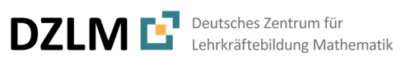

Zahlenstrahl 1:

Zahlen schnell finden

Text zum Erklärvideo N2A

Zum Fördermaterial von Corinna Mosandl, Marcus Nührenbörger,
Anne Tester & Lena Böing
Link zum Fördermaterial und Erklärvideo: https://mathe-sicher-koennen.dzlm.de/nz#n2
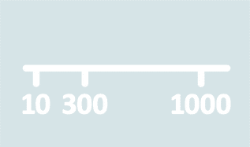

 | Bild und Text im Video (wichtigste bedeutungsbezogene Satzbaustein in fett) |  | Hinweise für Lehrkräfte
0:00 | Aufhänger
 | 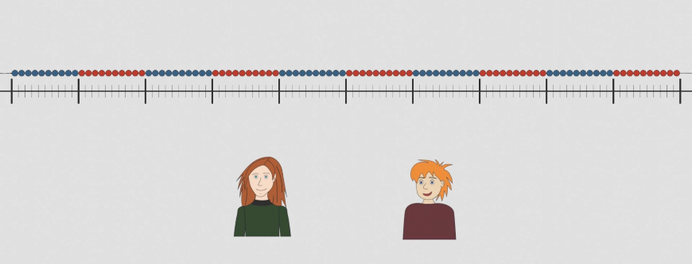 | Leonie und Tim wollen Zahlen an der Hunderterkette und am Zahlenstrahl finden. Wie das geht, schauen wir uns in diesem Video mal genauer an. | - Das Erklärvideo N2A zielt darauf, die Zehnerbündelungsstruktur des Zahlenstrahls zu veranschaulichen, so dass die Lernendne ihr Stellenwertverständnis auf den Zahlenstrahl übertragen können
0:15 | Aufbau der Hunderterkette
 | Das ist eine Hunderterkette. Immer 10 Perlen haben die gleiche Farbe. So kannst du die Zehner gut erkennen. |  | - Anhand der Hunderterkette wird die Zehnerbündelungsstruktur zunächst kardinal veranschaulicht  - Um beim Übertrag auf den Zahlenstrahl später nicht di vertikalen Striche, sondern die horizontalen Abstände zu fokussieren, werden bereits an der Hunderterkette die Zahlen nach den Perlen angeordnet, nicht auf den Perlen
 | 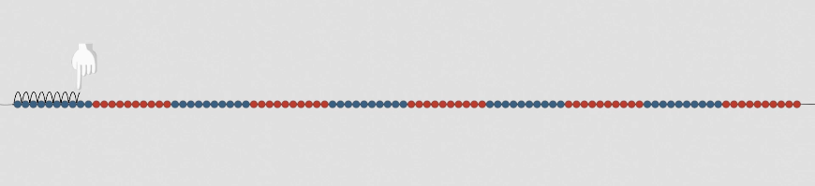  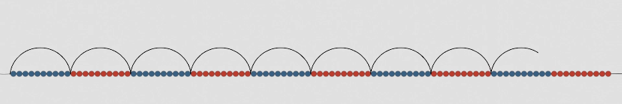A  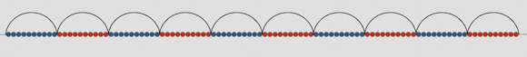  rather bridging it by the learning process | Im ersten Abschnitt haben wir 10 Perlen. Eins, zwei, drei. Zehn. Wir haben jetzt zehn Einerschritte abgezählt. Das ist ein Zehnerschritt.  Im zweiten Abschnitt haben wir auch zehn Perlen. In allen Abschnitten haben wir zehn Perlen. Du hast hier zehn Perlen, 20, 30, 40. Hundert Perlen.  Das sind zehn Zehnerschritte.  Oder hundert Einerschritte.  Oder ein Hunderterschritt.
 | .
1:12 | Zahlen an der Hunderterkette finden – Zehnerstruktur nutzen
 | 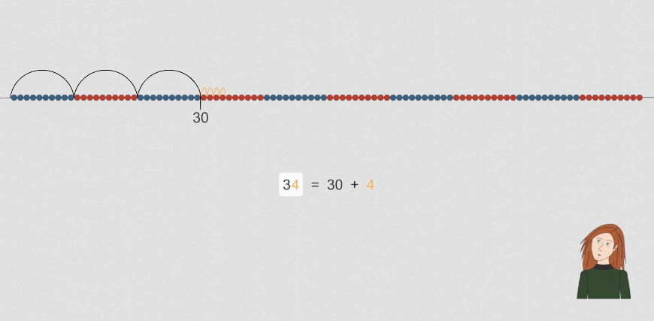 | Leonie sucht die Zahl 34 auf der Hunderterkette.  Sie möchte die Zehnerschritte nutzen und denkt sich deshalb die 34 als 30 plus 4. Das sind drei Zehnerschritte. 10, 20, 30. Die Zahl 34 hat drei Zehner. Und noch vier Einer. Darum geht sie noch vier Perlen weiter.  Die 34 liegt also hier. | - Typischer Fehler einiger Lernender: 34 wird im 3. Abschnitt gesucht  - zu betonen ist die additive Eigenschaft des Stellenwertsystems: 34 zerlegt als 30 + 4  - der Bezug zum Dienes-Material kann hier explizit hergestellt und auf die Hunderterkette (und später den Zahlenstrahl) übertragen werden  - Dazu passt die MSK-Förderaufgabe 1 (aus Baustein N2A, 2. Auflage 2023)
1:48 | Zahlen am Zahlenstrahl von 0 bis 100 finden – Zehnerstruktur nutzen
 | 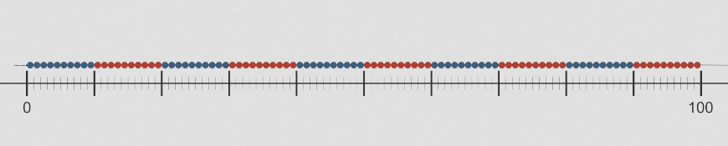 | Das hier ist ein Zahlenstrahl von 0 bis 100. Dieser Zahlenstrahl ist so ähnlich aufgebaut wie die Hunderterkette. Kannst du erklären, was gleich ist? | - Nun wird die an der Hunderterkette erarbeitete Struktur auf den Zahlenstrahl übertragen  - Lernenden sollten selbst die Zehnerbündelungsstruktur verbalisieren, um ein reines Abzählen am Zahlenstrahl zu vermeiden  - Dazu passen die MSK-Förderaufgaben 2.1 und 3.5a  (aus Baustein N2A, 2. Auflage 2023)
 | Du hast auch hier zehn gleichgroße Abschnitte. In jedem Abschnitt kannst du zehn Einerschritte abzählen.
 | 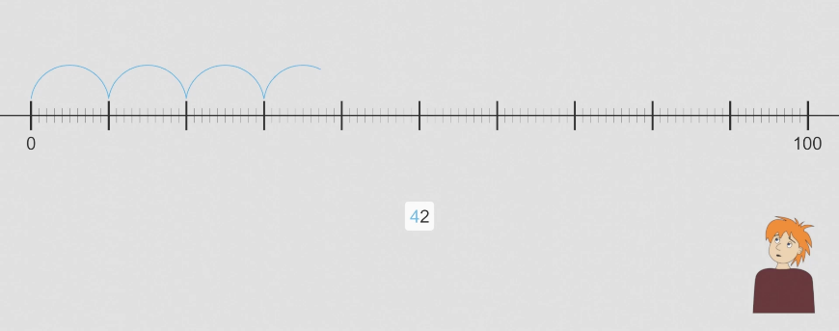 | Tim möchte hier auf dem Zahlenstrahl die 42 finden. Kannst du sagen, wo die 42 liegt?  Mit den Zehnerschritten findet Tim schnell die 40. Das sind vier Zehnerschritte. Bis zur 42 geht er noch zwei Einerschritte weiter. Hier liegt die Zahl 42.
2:42 | Vergleich von zwei Zahlenstrahlen
 | Leonie und Tim haben jetzt zwei Zahlenstrahle. Sie möchten herausfinden, wo die 90 liegt. |  | - Durch den Vergleich von zwei Zahlenstrahlen wird die Bedeutung von Abständen in Abhängigkeit von der Gesamtlänge dargestellt  - Dazu soll gelernt werden, verschiedene Skalierungen und Zahlenräume am Zahlenstrahl zu deuten  - Am Tausenderstrahl sind die zehn Schritte gerade Hunderterschritte  - Die Größe eines Abschnitts hängt von der Gesamtlänge ab, Bündelungs-Eigenschaft  - Einige Lernende tendieren dazu, am Tausenderstrahl die Hunderterschritte als Zehnerschritte zu interpretieren (und die Zehner als Einer-Schritte) eine ausführliche Besprechung der Skalierung am Zahlenstrahl lohnt sich, um derartige Fehlvorstellungen angemessen zu begegnen  - Dazu passen die MSK-Förderaufgaben 3.2, 3.4, 3.5b-c und 3.6 (aus Baustein N2A, 2. Auflage 2023)
 | 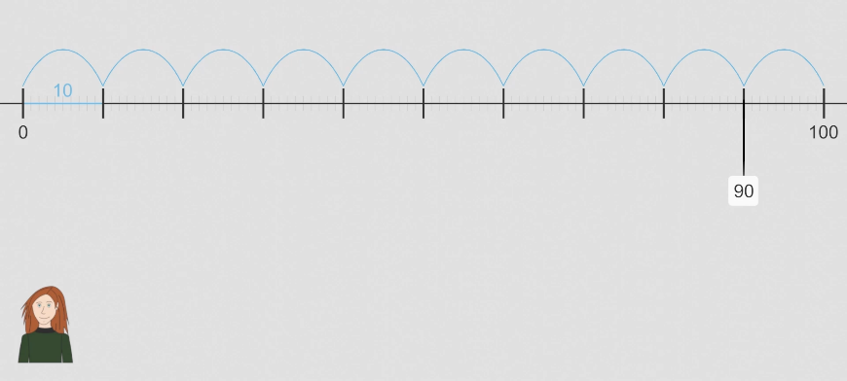 | Leonie schaut sich den Zahlenstrahl von 0 bis 100 an. Sie weiß, dass die Hundert aus zehn Zehnerabschnitten besteht. Das sind zehn gleichgroße Schritte. Jeder Schritt hat die Größe 10. Die 90 liegt also hier.
Tims Zahlenstrahl ist ebenfalls in zehn gleichgroße Abschnitte unterteilt. Was ist aber bei Tims Zahlenstrahl anders?
Leonies Zahlenstrahl geht bis zur Zahl 100. Tims Zahlenstrahl geht bis zur Zahl 1000.
 | 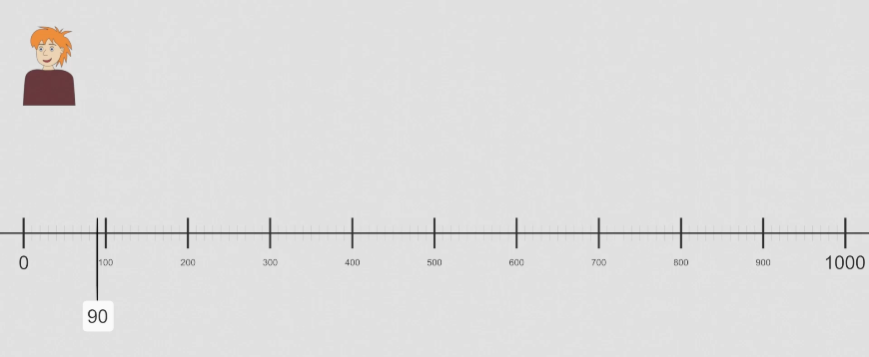 | Bei Leonie hat er gesehen, dass zehn Zehnerschritte 100 sind. Seine Schritte müssen größer sein als Leonies Zehnerschritte.  Ein Tausender sind zehn Hunderterschritte. Tim weiß, die 90 ist nur einen Zehnerschritt kleiner als die 100. Sie muss also ungefähr hier liegen.
Die beiden vergleichen jetzt, wo die 90 auf ihren Zahlenstrahlen liegt. Was fällt dir auf?
Die 90 liegt einen Zehnerschritt von der 100 entfernt. Beide Schritte zeigen den gleichen Zehnerschritt zwischen 90 und 100. Ein Zehnerschritt ist auf Tims Zahlenstrahl sehr viel kürzer als bei Leonie.
 | Wo eine Zahl auf dem Zahlenstrahl liegt, hängt davon ab, wie groß der Gesamtabstand zwischen der Start- und der Endzahl ist.

4:31 | Vorstellung des Zoomens am Zahlenstrahl
 |  | Leonie sagt: „Mein Zahlenstrahl zeigt nur einen kleinen Abschnitt von deinem. Den Abschnitt von 100 bis 1000 sehen wir in meinem Zahlenstrahl überhaupt nicht.“  „Ja, das stimmt. Das ist doch wie beim Zoomen. Wenn ich hier in meinen Zahlenstrahl reinzoome, sehe ich deinen Zahlenstrahl. Dein Zahlenstrahl ist also in meinem enthalten.“ | - Durch Hinein- und Heraus-Zoomen am Zahlenstrahl, wird das Enthaltensein des einen Zahlenstrahl-Abschnitts im anderen veranschaulicht, um das (Ent-)Bündelns dynamisch erlebbar zu machen  - Das Skalierungsverständnis am Zahlenstrahl wird hier weiter aufgebaut. Eine Deutung von verschiedenen Abständen wird ermöglicht  - Dazu gibt es auf der Baustein -Seite /nz#n2 ein dynamisches Zahlenstrahl-Applet, in dem Lernende selbst hinein- und herauszoomen können, um sich Zahlen in Abhängigkeit von anderen Zahlen vorstellen zu können.  - Dazu passen die MSK-Förderaufgaben 3.1, 3.3 und 3.7  (aus Baustein N2A, 2. Auflage 2023)
 | Leonie und Tim finden die Idee mit dem Zoomen klasse. In welchen Abschnitt müssen sie hier hineinzoomen, um die Zahl 378 genau einzeichnen zu können?
 | 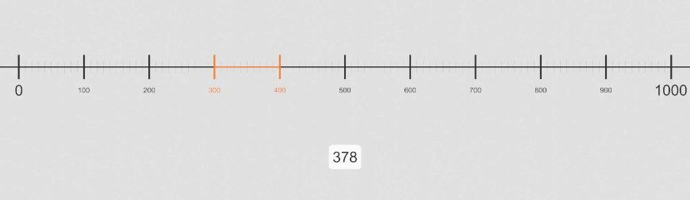 | Die 378 ist größer als 300 und kleiner als 400. Leonie und Tim zoomen also in diesen Abschnitt hinein. Der Gesamtabstand von der 300 bis zur 400 ist ein Hunderterschritt.
Leonie und Tim wissen, dass in einem Hunderterschritt zehn Zehnerschritte sind. Jeder Abschnitt ist einen Zehnerschritt groß.
Tim weiß, dass die 378 nur zwei Einerschritte von der 380 entfernt ist. Er stellt sich die Einerschritte vor. Die 378 liegt hier.
5:57 | Abschlussaufgabe
 | 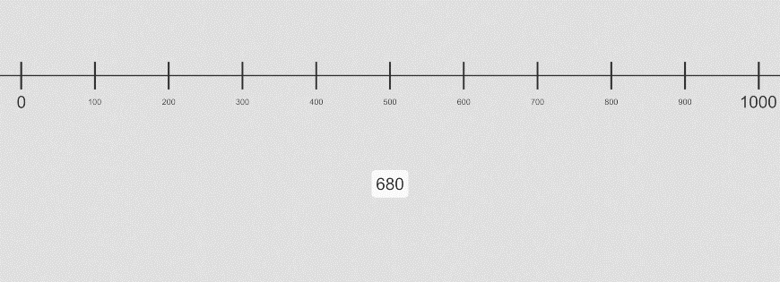 | Jetzt weißt du, wie du Zahlen an der Hunderterkette und am Zahlenstrahl von 0 bis 100 und von 0 bis 1000 finden kannst.  Und jetzt bist du dran. Wo liegt die Zahl 680 auf diesem Zahlenstrahl? In welchem Abschnitt musst du suchen? | - Nun können sich Lernende selbst Aufgaben stellen, sie auf dem Zahlenstrahl zu finden und dies mit dem dynamischen Zahlenstrahl-Zoom-Applet kontrollieren

